建设项目环境影响报告表
（报批稿）

项目名称：山西襄矿集团有限公司新建五阳湖公园项目
建设单位(盖章)：山西襄矿集团有限公司

编制日期:2018年5月

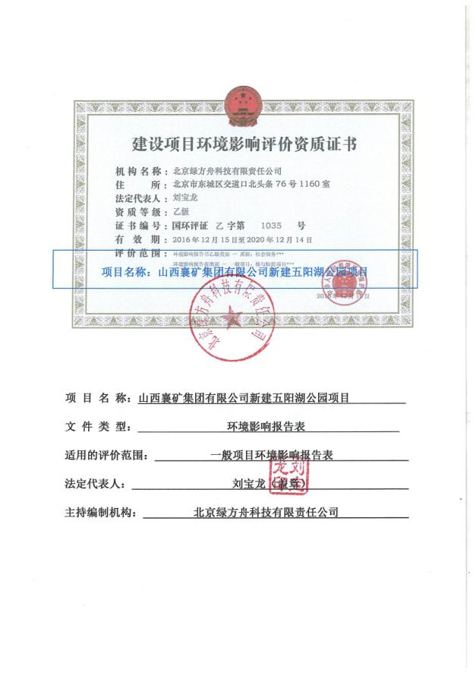
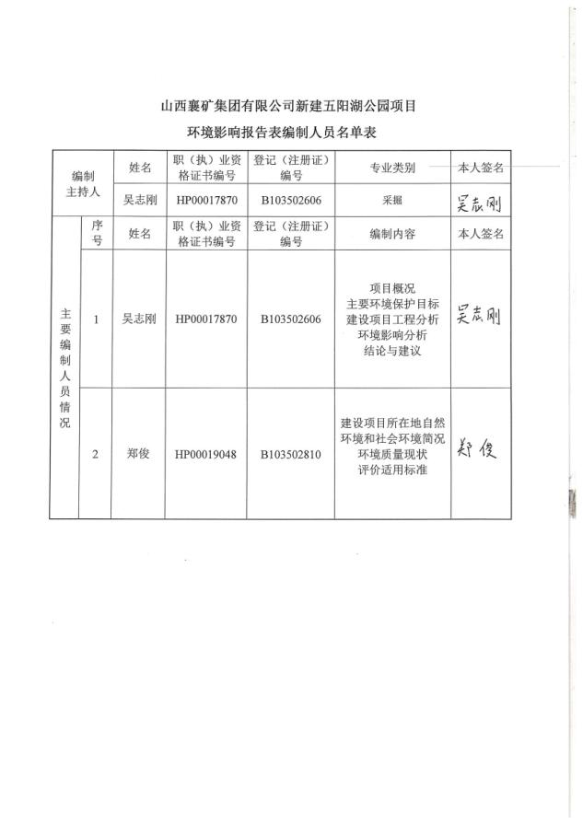
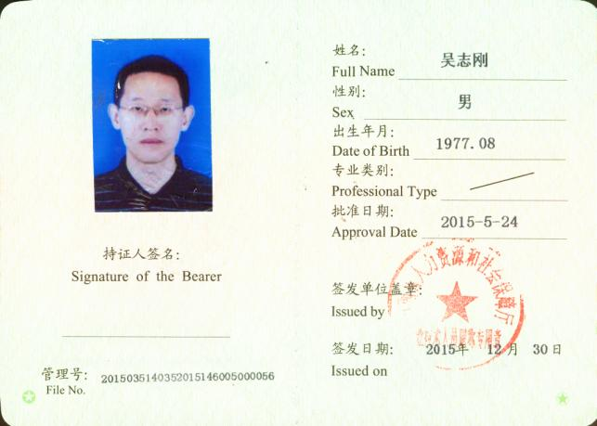
山西襄矿集团有限公司新建五阳湖公园项目
环境影响报告表技术审查意见修改说明
序号 | 审查意见 | 修改说明
1 | 1、给出该地块的土地利用现状图、设计平面布置图，以作为核定建设期土石方平衡的依据。细化驳岸改造、清淤工程、橡胶坝、进出水闸等工程点的工程内容和施工方案。补充主要工程的施工图（橡胶坝、进出水闸、驳岸、道路、景观等）。 | 附图3给出了本项目设计平面布置图。P6-P8细化了驳岸改造、清淤工程的工程内容和施工方案，附图9补充了驳岸、道路、景观施工图，橡胶坝、进水闸为依托工程不需施工，出水闸只更换闸门。
2 | 2、完善施工场所围挡、苫盖、喷淋、运输车辆清洗和道路硬化5个“百分百”实施方案；对钢筋、木材加工提出相应的防噪降噪措施。补充施工临时生活营地、（是否）预制件加工等环境问题分析。如设置临时预制场，应按照环保要求，对料场和施工扬尘采区治理措施。 | P22-23完善了施工场所围挡、苫盖、喷淋、运输车辆清洗和道路硬化5个“百分百”实施方案；P23对钢筋、木材加工提出相应的防噪降噪措施，本项目预制件外购，不设临时预制场。
3 | 3、介绍襄垣县污水管网建设情况，分析施工期及运行期生活污水能否纳入城市污水管网。项目紧邻浊漳河，对施工期生产废水、生活污水、建筑垃圾应提出严格控制措施。 | P25介绍了襄垣县污水处理厂情况，明确了本项目产生的污水可进入襄垣县污水处理厂。P23-24对施工期产生的废水及建筑垃圾提出了严格的措施防止污染浊漳河。
4 | 4、收集地表水环境质量现状监测数据。补充进水水质情况和经湖湿地系统后的水质及出水水质对浊漳河水环境的影响。 | P14收集了地表水环境质量现状监测数据，P25补充了进水水质情况和经湖湿地系统后的水质及出水水质对浊漳河水环境的影响。
5 | 5、根据《社会生活环境噪声排放标准》《一般工业固体废物贮存、处置场污染控制标准》及标准修改单适用范围，核实运行期噪声、固废执行标准（可不设排放标准）。 | 核实了运行期噪声排放标准，删去了固废执行标准。
6 | 6、补充襄垣县城市发展规划，分析项目建设与城市规划的符合性、浊漳河水环境保护、改善城市居民生活质量等，完善项目建设与“三线一单”的判断内容。 | P26补充了襄垣县城市发展规划，分析了项目建设与城市规划的符合性。P26补充了本项目建设对浊漳河水环境、城市居民生活质量的正效益。P2完善了项目建设与“三线一单”的判断内容。

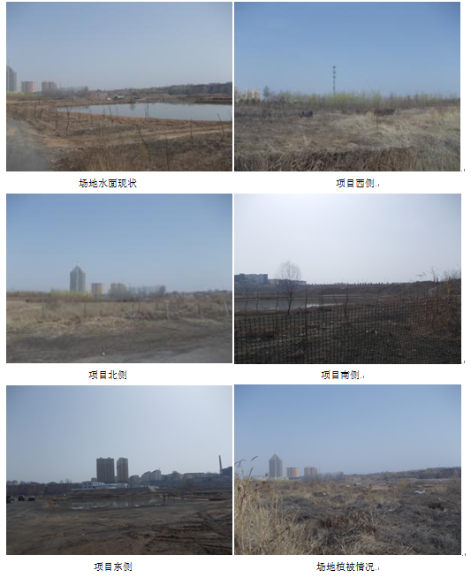
建设项目基本情况
项目名称 | 山西襄矿集团有限公司新建五阳湖公园项目
建设单位 | 山西襄矿集团有限公司
法人代表 | 米如中 |  | 联系人 |  | 王月超
通讯地址 | 襄垣县太行路473号
联系电话 | 13994611971 | 传 真 | --- |  | 邮政编码 | 046200
建设地点 | 五阳社区西侧
立项审批部门 | 襄垣县发展和改革局 |  | 批准文号 |  | 襄发改审备案[2018]9号
建设性质 | 新建√ 改扩建□ 技改□ |  | 行业类别  及代码 |  | N78公共设施管理业
占地面积  （平方米） | 285263 |  | 绿化面积  （平方米） |  | 134800
总投资  （万元） | 14328.94 | 其中：环保投资（万元） | 4746 |  | 环保投资占  总投资比例 | 33
评价经费  （万元） | 3 | 预期投产日期 |  | 2018年8月
工程内容及规模：

一、项目由来
1、项目背景
近年来,襄垣县在城区规划上,向南与五阳矿、王桥工业小区联片，建南部工业区，向西辟为新项目开发区，向东利用漳河自然风光，建成高档别墅区、旅游休闲区，向北发展森林公园，建成生机盎然的生态林保护区。同时，要配套完善水、电、气及商业、娱乐等设施。 进一步提高县城品位， 提升服务功能,提高居民生活质量。
2007年县委、县政府实施了浊漳干流裁弯取直工程和东湖公园蓄水工程，为五阳湖公园建设打下了良好的基础。
山西省襄垣县五阳湖公园项目位于襄垣县东湖公园东南侧， 是浊漳干流裁弯取直工程完成后，利用浊漳河废弃旧河道形成的湖池。湖池已基本成型，周围的城市开发建设也初具规模，但该湖池未进行过开发，周围环境脏乱差，与襄垣县规划的“生态绿核区” 城市建设极不协调。
综合治理该河湾可绿化美化五阳湖区域环境，提升城市形象和品位，进一步巩固“全国文明县城”、“国家卫生县城”、“国家园林县城”成果，着力打造美丽县城。
2、评价任务由来
根据《中华人民共和国环境影响评价法》、《建设项目环境保护管理条例》及《建设项目环境影响评价分类管理名录》，本项目需编制环境影响报告表。山西襄矿集团有限公司于2018年3月23日委托北京绿方舟科技有限责任公司进行该项目的环境影响评价工作（委托书见附件1）。接受委托后，我单位立即组织相关环评人员对现场进行了详细的调查。在现场踏勘、资料收集统计、工程分析、环境影响预测分析的基础上，根据有关环评导则规范，编制完成了《山西襄矿集团有限公司新建五阳湖公园项目环境影响报告表》（报审稿），现递交建设单位，由建设单位报送环保主管部门审查。

二、项目可行性
1、政策符合性

根据《产业结构调整指导目录（2013年修正）》，本项目为公园建设项目，不属于限制类行业，属于允许类项目，符合国家产业政策。
2、规划符合性

根据《襄垣县县城总体规划》（2012-2030），本项目用地范围规划为B3娱乐康体设施用地、E1水域、G1公园绿化用地，本项目为公园建设工程，与规划用地性质相符。
3、“三线一单”符合性
根据《关于改善环境质量为核心加强环境影响评价管理的通知》（以下简称通知），要求强化“三线一单”的约束作用，建立“三挂钩”机制，“三管齐下”切实维护群众的环境权益，“三线一单”即落实“生态保护红线，环境质量底线，资源利用上线和环境准入负面清单”。
（1）生态保护红线的符合性分析
本项目位于襄垣县五阳社区西侧，周围无自然保护区、风景名胜区等生态敏感区，不涉及生态保护红线。
（2）环境质量底线的符合性分析
收集相关监测数据，项目所在区域环境质量均满足相关标准要求，采取相应的污染防治措施后，项目实施对区域环境质量的影响较小，满足环境质量底线的要求。
（3）资源利用上线的符合性分析
本项目能耗主要为水、电消耗，消耗量很小，符合资源利用上线的要求。
（4）环境准入负面清单的符合性分析
本项目所在地没有环境准入负面清单，本项目为公园项目，根据《产业结构调整指导目录（2013年修正）》，本项目属于允许类项目，符合国家产业政策。
综上分析，本项目符合《关于以改善环境质量为核心加强环境影响评价管理的通知（环环评【2016】150号）》中“三线一单”的要求。

三、项目概况
1）项目名称：山西襄矿集团有限公司新建五阳湖公园项目
2）建设单位：山西襄矿集团有限公司
3）建设性质：新建
4）建设地点：五阳社区西侧，滨河东路东侧，兴阳路北侧，古韩东街南侧，规划面积为285263m²。项目地理位置图见附图1，项目四邻关系图见附图2。
5）建设内容：公园铺装3.31万m²、绿化面积13.48万m²；驳岸改造1.23万m²；道路改造1.54万m²，清淤工程7.84万m³，附属用房2480m²。本项目平面布置图见附图3。
表1 五阳湖公园项目工程组成一览表
工程类别 | 单项工程 | 主要工程内容
主体工程 | 铺装工程 | 平整场地，公园铺装3.31万m²。
主体工程 | 绿化工程 | 绿化面积13.48万m²。
主体工程 | 驳岸改造 | 驳岸改造1.23万m²。
主体工程 | 道路工程 | 道路改造1.54万m²。
主体工程 | 清淤工程 | 湖池清淤7.84万m³；工程完成后五阳湖将形成约8.7万m²的水面，平均蓄水深度达到1.5m，总蓄水量达12.9万m³。
辅助工程 | 附属用房 | 附属用房2480m²。包括商铺一座，建筑面积380 m²，厕所两座建筑面积140 m²，生态展馆一座建筑面积1800m²。
公用工程 | 供电工程 | 由市政电源供给。
公用工程 | 供水工程 | 自来水从五阳社区自来水网接取，湖水由浊漳河引入。
公用工程 | 排水工程 | 公园区域内产生的废水通过排污涵管接入污水处理厂，雨水直接入湖。
环保工程 | 绿化工程 | 绿化面积13.48万m²。
环保工程 | 垃圾桶 | 沿道路设置若干垃圾桶。
依托工程 | 橡胶坝 | 利用浊漳河干流已建橡胶坝，采用有坝引水方式引浊漳河水。橡胶坝坝高1.5m，坝长100m。
依托工程 | 进水闸 | 利用五阳煤矿旧河道排水涵洞，涵洞内径为6×8m，纵坡为1/200，且洞口建有控制闸。
依托工程 | 出水闸 | 改造五阳湖出水涵洞，内径4×8m。
6）项目总平面布置
本项目共分为四个片区，分别为餐饮休闲区、活力运动区、湿地生态公园区、湖光游览区。
餐饮休闲区位于五阳湖西北角，占地面积约100亩。本区设计配置轻餐饮休闲商业街，以及商铺。
活力运动区位于五阳湖景区中部，占地面积89亩。该区域根据幼儿至青少年不同年龄段特征，将区域划分为三个区块，满足不同运动需求，并保证安全性，增加亲子互动活动功能。
湿地生态公园区位于五阳湖引水口处，占地面积108亩。该区域地内高差变化丰富，水域具备营造湿地公园的潜力，利用海绵城市原理控制补水，自然积存、自然渗透、自然净化，开辟小径，铺设栈道，设计种植水生植物，景观草及自衍花卉植物，打造丰富的生态乐园。
湖光游览区，为五阳湖景区的中心湖景，占地面积131亩。设计中针对该湖的形态及驳岸进行设计与修整，满足生态化的需求，利用其开阔湖面，放宽视野，打造湖心岛、水上步道，以及行船路径。
项目分区图见附图4。
7）建设工期
建设工期为12个月。
8）工程占地及拆迁安置
本项目占地面积为285263m²，不涉及拆迁。
9）投资及资金来源
本项目需资金14328.94万元，资金来源为自筹，其中环保投资为4718万元，占总投资的33%。
四、公用工程
1、给水
自来水从五阳社区自来水网接取，湖水由浊漳河引入。
2、排水
公园区域内产生的废水通过排污涵管接入污水处理厂，雨水直接入湖。
3、供电
由市政电源供给。
4、供暖
公园商铺等采用电采暖。

五、施工组织设计
1、施工组织
（1）施工机构
成立专门的工程建设项目部及专职的监理部，以利对整个项目施工计划、财务、外购材料、施工机具设备、施工技术及质量要求、竣工验收及工程决算、环境保护、水土保持等工作进行统一管理，业主单位参与领导管理，以发挥其优势与积极性，确保工程质量和工期。
（2）施工组织安排
本项目采用公开招标方式组织施工力量进行施工，选择资质条件优良的施工队伍，保证工程质量，降低工程造价，严格的合同管理也有利于工程的实施。各施工单位进行周密的施工进度计划，组织精良的施工队伍，配备先进的机械设备，采购充足的材料，加强各项工程施工的衔接与配合，采取切实有效的措施保证施工的顺利进行。

（3）施工组织实施的原则
整个项目施工组织应结合区域气象水文季节分明，旱季基本无雨，项目区场地平整等施工条件，安排在枯水季施工，以避开雨季。对控制工期的关键工程，应以机械创造多个作业面同时施工或提前进场施工，以确保整个项目同步完工，及时发挥效益。各分项工程遵循从准备工作–认可施工报告–实施–检测合格–转入工序的原则，并作好各工序间的衔接配合，使之有条不紊。
（4）施工时序安排
根据本项目地形和构筑物的特点，施工时序安排：施工准备—对场地进行简单清场—清淤工程—设施建设—绿化工程施工—引水进入—竣工验收—投入试运行。
2、施工基础设施

（1）交通运输
本工程位于东湖公园东南侧，南侧临兴阳路，西侧临滨河东路。对外交通便利，各种车辆便可顺利进入施工区，只需修建场内临时道路。

（2）施工供水、排水
项目施工用水由五阳社区管网提供，施工期产生的废水设沉淀池沉淀后回用，不外排。
3、施工布置
（1）施工过程中保证安全文明施工；减轻施工扬尘对周围环境的影响。
（2）应利用项目周边道路为主要交通及运输道路，充分考虑人流、物流、交通安全等因素，保证运输畅通。
4、临时工程
根据项目施工特点，施工人员租用附近民房，不集中设置施工营地。
六、主体工程施工
1、土方工程
（1）河道清淤：河道清淤应自上而下开挖，弃土应及时外运，临时堆放区距坡顶边线不得小于15m。
（2）土方回填：采用小型自卸汽车、推土机及碾压机联合摊铺、碾压，边缘可采用人工夯实。
（3）清障中，对于降雨积水，必须及时排干，不得长期积水；当开挖深度较大，河岸较高时，应采取适当的临时支护措施。土石方开挖过程中应监测岸坡、挡墙、箱涵等稳定性，如发现异常应及时停工，会同各方商量处置。基坑开挖后应通知有关人员进行验槽。
（4）陆域建筑（工程配套管理房、服务中心、泵站等）基底标高下如发现1层（杂填土）或1-1层（素填土），对于深度小于1.5m的，需超挖并采用砂石垫层回填；对深度大于1.5m的，需进行机械碾压，压实度≥0.93。
首先进行场地平整，清淤工程，。苗圃起挖选苗，然后种植区域定点放线，挖掘植穴，之后进入养护区。
2、钢筋混凝土工程
本工程钢筋砼结构主要为河道防渗边墙及沿河建筑物部分。由于施工场地比较分散，单体工程用量较少，故采用商品混凝土，通过配套砼输送管道泵送入仓。零星砼部分如垫层、挡墙压顶及栏杆基础等采用0.4m³强制性拌和机自拌，胶轮车配合1m³自动翻斗车运至个施工工作面。根据不同浇筑部位，分别采用1.1kW插入式振捣器和平板式振捣器振捣。模板及钢筋制作均由工地加工完成。
3、乔灌木栽植
（1）苗木来源
原有乔、灌木应尽量就地移栽使用，其余的按图纸所规定的品种、规格尽可能在本地区选苗。如某些品种的苗木需到外地采购，必须向业主、监理方申请，并做好苗木的检疫工作。
（2）植树前的准备工作
施工前了解设计意图，认真听取设计单位和有关人员的技术交底，包括设计规定的树种、定点依据等。
施工前必须了解植树场地的情况，清除障碍。
（3）掘苗
标准：为了保证苗木成活率、提实苗源，专人看苗、号苗。
定点放线位置必须符合设计要求，定点标记要明显，用木桩、白灰漆进行标记。定点后编好放样报验单，报业主、项目监理部有关人员验点。
高绿化效果，选用生长健壮、无病虫害、树形好、根系发达的苗木。
操作方法：
掘苗根据甲方要求先进行选苗号苗。
掘苗处土壤干燥时，应在掘苗前3天浇水一次。
常绿树或灌木掘苗前要用草绳将树冠围拢，所留根系及苗木土球应符合规定尺寸。起苗后要视树种及栽植需要进行适当修剪，以减少水分蒸发，提高成活率和观赏效果。
掘苗当时要先铲去表土，然后开环状沟，同时修土球，再用草绳打包。
花灌木小苗则注意取苗后放置阴凉处或用遮阳网挡住强光，防止脱水萎蔫。
（4）挖树坑：挖树坑时要找准位置，以所定位置为中心按规定直径划一圆圈作挖坑范围。挖树坑时要将表土与底土分别放置。挖坑时，对坑壁要随挖随修，坑壁直上直下，口大底小。
（5）填土、换土、施肥：填土时要先填入表土，然后填入底土，并要求及时除去树根、草根及砖石块。如挖出的坑土不适宜种植，则应换上肥沃的土壤。施肥时严禁树根与肥料直接接触，施用有机肥必须经过发酵处理，以免烧伤树根。
（6）装车、运苗、卸车、假植
苗木装车前，押运人应仔细核实树种、规格、质量、数量后再行装车。
装运灌木可直立装车，并对根部采取保护措施。
装运裸根苗木应根向前，树梢向后，按顺序堆码，并采取措施使树干免遭损伤。
装运带土球苗木，苗木2米以下可立放，2米以上则斜放，且土球向前，树干朝后。
卸苗时要按顺序从上至下。苗木土球直径40厘米以下的，可直接搬动土球卸苗。土球在40厘米以上的，必须用木板搭成斜面，将土球从木板上慢慢滑下。所有苗木卸车时均要轻拿轻放。
苗木卸车后不能马上栽植的，应进行假植，并适当浇水，保证苗木根部、茎部湿润。
（7）灌木的栽植：栽植前对苗木的枝干与根系进行必要的修剪。在树坑所施的肥料上覆盖5～10厘米的泥土，使根系不直接接触肥料。坑中所填泥土应在洞坑深度三分之二处，中央呈馒头状。然后将灌木球苗放置其上，在树坑四周及其上回填泥土。当回填土达到根系一半深度，要将苗木向上稍微提起，随即按每层厚15厘米回填土并适当压实。
带土球苗木的栽植：填土至坑深三分之二处，将土球上的包装物去掉，在坑中放稳，将种植土回填在土球周围并分层压实。
做保护圈、浇水：待乔木栽植完毕后，用土围成土堰，土堰高为15厘米，然后浇足定根水。胸径大于6厘米的苗木，应在浇定根水1天后设立支撑。根据土壤墒情浇第二、第三次水。待浇完第三次水就可封堰。
4、铺种草皮
（1）整理绿化用地，如因栽植苗木或其他附属工程施工时，土壤被压紧，应再次松土平整。
（2）施基肥：在松土后，根据土质情况选用经过沤制的有机肥或者复合肥，均匀施入土中，再翻耕平整。施肥量为每100平方米施1立方米有机肥或 2.5 公斤复合肥。
（3）植草：铺种草皮时，按每一块草皮间隔1—2厘米平铺，防止草皮交错处重叠死亡。用木拍拍实、压紧，以保证草皮与土壤紧密相接。为避免新铺草皮脱水，还应用过筛的土壤把草皮之间暴露面的裂缝填实。铺草完毕，马上整体浇水一次。第一次浇水须彻底浇透，有利于草皮“接根”生长。
（4）灌水、中耕、防治病虫害
栽植后应立即浇水，隔日浇第二次水，5—10 天内再浇第三次水。灌水必须灌足。具体水量视苗木品种、气候、土壤情况确定。
中耕松土，要敲碎土块，同时清除所有杂草。深度要适宜，注意不要伤及植物的根系。
浇第一次水时，因土壤湿陷以致苗木歪斜、草地凹凸不平，必须采取补救措施。
防止病虫害应采取综合措施，发现后要及时对症下药防治。
栽植后的养护管理树木栽植、草皮铺种后，作好记录，检查品种、规格、数量是否与设计相符，如不符则立即更换或补植。施工后苗木与草皮的养护期为一年。

与本项目有关的原有污染情况及主要环境问题：
本项目为新建项目，不存在原有环境问题。

建设项目所在地自然环境社会环境简况

自然环境简况（地形、地貌、地质、气候、气象、水文、植被、生物多样性等）：
1、地理位置
襄垣县位于山西省东南部长治市管辖，太行山西麓，上党盆地之北，地理坐标为东经112°42′～113°14′，北纬36°23′～36°44′。东以仙堂山、黄岩山与黎城为界，西以石蹬山与沁县相连；南以五台山、麓台山、磨盘山、五赞山分别与潞城、长治市、屯留接壤；北和武乡为邻。县城位于长治市主城区北约50公里，面积1160平方公里。
本项目位于襄垣县五阳社区西侧，滨河东路东侧，兴阳路北侧，古韩东街南侧，规划面积为285263m²。项目具体位置见附图1。
2、地形、地貌
襄垣县四周中山丘陵环抱，中部呈西东走向，海拔784-1725米，由西高庙、五阴山、韩王恼等山峰连成一条黄土岭梁，将县境分为南部浊漳河流域平川、盆地区，北部史水河谷、丘陵区。境内有海拔1000米以上的大小山峰31座，5000米以上长河流33条，河水流向以西北-东南向、西南-东北向为主，全部汇入县境东北合河口，小交后流出境外。境内地貌整体属中低山黄土丘陵区，可分为山区、丘陵区、盆地平川区，分别占总面积31.9%、57.5%、10.6%。
本项目位于襄垣县城东浊漳河南源干流右侧，场地地貌类型属长治盆地北部边缘地带，微地貌属于漳河西源Ⅰ级地与Ⅱ级阶地，均被第四系松散堆积所覆盖。
3、地质
襄垣县位于太行山复背斜之西翼，沁水复向东缘，地层由老到新依序从东向西排列。其走北北东倾向西北，最老为寒武系厚层状结晶白云岩，依次为奥陶系石灰岩，最新为二迭系干峰组厚层状长石沙岩及紫灰色泥岩互层，其上为第四系黄土、红土覆盖。地质构造，以东向倾伏褶皱为主，南部则接近南北向，东翼北段地层倾向西北，倾角15度，襄垣与长治间断裂构造切割，岩层波状起伏频繁，构成小型向斜构造。盆地中部二迭系上统及三迭系则出露平缓。
本区大体构造位于中朝准地台中的山西段隆之西部，华北断拗的东侧，南与豫西段拗毗邻。区域地壳稳定性较好，新构造活动微弱，地震以微震和小震为主，未形成灾害性地震，场地及场地附近的基岩地层中褶皱和断裂构造较为发育，褶皱多为一些幅度不大、延展不多的波状褶曲，断裂系一些断距不大的高角度正断层，且后期构造叠加亦显微弱。总体构造为一缓倾斜的单斜构造。
4、气候特征
襄垣县本区属温带大陆性季风气候，四季分明。冬季寒冷，春季多风，夏季炎热，秋季多雨凉爽。据襄垣县气象站资料：1990年-2010年，年降水量为433.2～814.3mm，平均532.8mm；年蒸发量为1515～1915mm，平均1768.1mm。最低气温-29.1℃，最高气温38.1℃，平均9.5℃，每年7月份为高温月，11月至翌年3月气温最低。一月份平均气温为-6.4℃，七月份平均气温为23.2℃。风向多为西北风，最大风速为18m/s；最大积雪厚度0. 25 m，最大冻土深度为0.82m。
5、水系水文
（1）地表水
本区主要河流以浊漳河为主，属于海河水系，分南、北、西三大源流，南源发源于长子县发鸠山，先后流经漳泽水库、潞城市西部、襄垣县、黎城县和潞城市东部后，至平顺县入河北省，最终注入卫河，经运河进入海河，南漳河平均流量5.79m³/s。西源发源于沁县漳源镇，经沁县后湾水库，于襄垣县王桥镇与浊漳南源汇合。北源发源于晋中地区榆社县，经武乡县关河水库，于襄垣县合河口汇入浊漳南源，形成浊漳河。该河在境内流长180km。此外，还有石子河、黑水河、岚河、故县小河等季节性河流，境内地表水面积共34平方公里。
本项目紧邻浊漳南源，区域地表水系见附图5。
（2）地下水
本区域地下水储量比较丰富，主要由大气降水补给，浅、中层第四系地下水分布较均匀，流向东南，水质较差，硬度较高，不作为城市供水水源，多为农业开采利用。浅层地下水第四系更新统50m以下及中更新、全新统地下流向近东西向，排泄于浊漳南源50m以上地下水流与上部相反，向东流下渗补给给奥陶系岩溶水。深层地下水的奥陶系溶水，水质较好，适用于饮用，目前开采的深层水，井深一般在400－500m。
（3）辛安泉域
1）概况
辛安泉位于山西省长治市东北部潞城、平顺、黎城三县交界的浊漳河谷地段，自西流至北耽车长达16km的河床冲积层和两岸底部基岩与冲积层接触带，有泉点170多处，主要有西流泉、南流泉、王曲泉和辛安泉等，出露标高为615-643m。辛安村以下有实会泉等，出露标高600-615m。泉域东为太行山北斜，西为太岳山，中部为长治盆地或沁水向斜（煤田），山区高程为1100-1500m，盆地高程为700-950m。泉域内主要河流为浊漳河，上游有南、西、北三大支流，在襄垣小峧村汇流后，自北向南流至安村折向东流。
2）泉域边界
泉域西部以地表分水岭构成汇水边界（即浊漳河与沁水分水岭）；南部以地表分水岭与延河、三姑泉域为界，构成沁河与漳河分水岭；北部以武乡青草堙水位最高为1028.75m，与娘子关泉域分界；东部大部分为老地层阻水边界，平顺西安里虹梯关一线，为闪长岩岩墙组成边界，东北部盆地下湾村附近水位标高为660m，构成地下水分水岭。
泉域边界范围内总面积为13500km²，其中碳酸盐岩裸露面积2600km²，碎屑岩面积为6830km²，松散岩面积为4070km²。
3）泉域岩溶地下水补给、径流、排泄条件
（1）补给：辛安泉地下水补给来源一是大气降水、二是河床流经灰岩地段和断裂带渗漏补给、三是各类岩层泉水补给、四是“奥灰”上伏各类岩层地下水侧向补给。大气降水入渗补给主要在泉域左权、襄垣、黎城、平顺一带，灰岩裸露面积为2600km²，区内多年平均降水量为547mm，按垂直入渗系数0.25计算总补给量为11.27m³/s。河流渗漏补给，根据有关单位多年观测，南漳河流经文王山地垒5年平均渗漏量均值为.212-0.374m³/s，黄碾-温村渗漏量为0.156m³/s，西漳河永明电厂到交口汇合带渗漏量为0.40m³/s以上，合计渗漏补给量为2.068-2.23m³/s。其它小泉水和地下水侧向补给，上游水库渗漏补给量约0.20m³/s，非碳酸岩盐岩地区部分泉水补给量约1m³/s。以上总补给量为12.138-14.948m³/s。
（2）径流：地质构造对地下水径流和泉群出露有重要控制作用。泉域总体流向自西、北、东三面呈扇形向辛安泉群汇流，由于泉域内东部有黎城向斜、壶关向斜和平顺单斜三个径流带，晋获断裂以西有襄垣单斜和长治断陷盆地两个径流带，前者分布在襄垣至马厂一带，长26km，宽5-10km，含水层为中奥陶统灰岩，单位涌水量为5-10L/s•m，水位埋深为220-250m，水位标高为655-667m，水力坡度为0.46%；后者自长治市二岗山附近，位于长治盆地东部，长30km，宽5-8km，含水层为中奥陶统灰岩，钻井单位涌水量为3-25L/s•m，水位埋深250-280m，水位标高为649-655m，水力坡度0.38%。这两个径流区在潞城两断裂带交汇处流经NWW 断裂带向辛安泉群汇流。
（3）排泄：根据多年调查研究，辛安泉群出露点170 多处，分布在西流至北耽车长达16km的河段内，泉水流量最大为16.21m³/s，最小为9.00m³/s，多年平均流量为11.10m³/s，其中安乐村以上为7.08-13.63m³/s。泉水以分散和集中持续排泄，动态稳定，属非全排型上升溢流泉。
4）泉域重点保护区范围
泉水集中出露带：以浊漳河为轴线，北起黎城县南赵店桥，顺浊漳河谷向下游，至平顺北耽车，包括河谷两岸地带；西起山西化肥厂排污管道，两侧宽200m，至辛安桥下河道，面积48km²。
文王山地垒渗漏段：自黄碾南铁路桥上游500m起，顺浊漳河南源主河道，左右两侧各500m，向下游至与浊漳河西源汇流处，面积18km²。两处合计面积为66km²。
5）泉域水资源及开发利用
辛安泉泉水是长治市城市生活和工业用水重要水源，较大规模开发始于20世纪60 年代。60-70年代，河南林州市和山西平顺县先后修建红旗渠、战备渠引水工程，20世纪80年代，长治市和山西化肥厂在西流一带凿井建成两处提水工程，至1995年泉域内已建设岩溶水深井136眼，利用103眼，年开发量为6622万m³，城市生活及工业用水占84%，其中泉排泄区开采4959万m³，上游开采2020万m³，占泉域地下水资源量的23.6%。红旗渠、战备渠引水量为12248万m³。
6）项目与泉域的相对位置关系
本项目位于浊漳南源流经襄垣县城河段，距离辛安泉域重点保护约4km。项目与辛安泉域的相对位置关系见附图6。
6、生态环境
（1）土壤
襄垣县古韩镇土壤有褐土和草甸土两土类，山地褐土、碳酸盐褐土性土、碳酸盐褐土、浅色草甸土四个亚类。项目区属于河道及河漫滩地。
（2）生物资源
1）植被
襄垣县自然植被以森林草原灌丛为主，植被覆盖度较低，植物种类包括：榆树、核桃、油松、华北落叶松、樟子松、侧柏、山杨、旱柳、桑、刺槐、山杏、山桃、黄刺玫、毛樱桃、委陵菜、虎榛子、枸杞、酸枣、沙棘、荆条、山蒿、山胡椒、白羊草、黄背草、芦苇、玉米、荩草等。主要粮食作物有：小麦、玉米、谷子、高粱、大豆、马铃薯、花生等，是省级商品粮基地县之一。
本项目位于襄垣县城，项目区植被主要为河滩荒草、道路两侧人工绿化植被。
2）动物
本县除人工饲养的禽、鱼、牲畜外，野生动物主要有：
（1）兽类：豹、狼、狐狸、野兔、獾、鼠、刺猬、山狸、黄鼠狼、蝙蝠等。
（2）鸟类：啄木鸟、喜鹊、麻雀、乌鸦、老雕、燕子、火燕、雉鸡、石鸡、鸽子、鹁鸪、红大眼、画眉、黄头鸟、黄鹂、角角鸟、斑鸠、山雀、布谷鸟、百灵、大雁、山八哥等。
（3）爬行、两柄、昆虫类：蝴蝶、蜻蜓、蚯蚓、蝉、蟋蟀、蜘蛛、螳螂、蜗牛、黄蜂、土蜂、壁虎、蛇、蛙、蟑螂、蝎子、土鳖虫、蚂蚱、蝈蝈、蝼蛄、粘虫、金龟子、蚜虫、七星瓢虫、钻心虫、毛毛虫、牛虻、红蜘蛛、蚂蚁、天牛、萤火虫等。
（4）鱼类：草鱼、泥鳅、虾等。
受人类活动干扰，本项目所在区域无保护植被和保护动物。

环境质量状况

建设项目所在地区域环境质量现状及主要环境问题（环境空气、地面水、地下水、声环境、生态环境等）
1、大气环境质量现状
本次评价引用《山西潞安环保能源开发股份有限公司五阳煤矿3.0Mt/a矿井现状环评报告》中对西王桥村的大气环境质量现状监测资料，西王桥村位于项目西南约2.5km，监测时间为2015年12月5日--11日，监测结果如下表。
表2 环境空气监测统计结果 （单位：µg/m³）
监测点位 | 日期 | 项目 | 日均浓度范围（µg/m³） | 样本  个数 | 超标率（%） | 最大浓度占标率  占标率（%） | 标准值µg/m³
西王桥村 | 2015.12.5-  2015.12.11 | SO₂ | 13~40 | 7 | 0 | 27 | 150
西王桥村 | 2015.12.5-  2015.12.11 | NO₂ | 29~51 | 7 | 0 | 64 | 80
西王桥村 | 2015.12.5-  2015.12.11 | PM₁₀ | 104~143 | 7 | 0 | 95 | 150
西王桥村 | 2015.12.5-  2015.12.11 | TSP | 188-274 | 7 | 0 | 91 | 300
由上表可知，该区域大气环境质量现状日均值均达到《环境空气质量标准》（GB3095-2012）二级标准，区域大气环境质量较好。
2、地表水环境质量现状

根据《山西潞安环保能源开发股份有限公司五阳煤矿3.0Mt/a矿井现状环评报告》中对浊漳河的地表水环境质量现状监测资料。在监测断面浊漳河COD浓度为94.8mg/L、BOD浓度为30.8mg/L，均不满足《地表水环境质量标准》（GB3838-2002）中Ⅳ类水体的标准限值，说明当地地表水环境较差，主要原因是接纳了周边污水所致。
3、地下水环境质量现状

现场踏勘本项目周围地下水能满足《地下水质量标准》（GB/T 14848—2017）中的III类水质标准。
4、声环境质量现状

项目所在地噪声源主要为交通噪声，声环境质量一般。

主要环境保护目标（列出名单及保护级别）：
根据调查，项目所在地位于襄垣县城浊漳河段，评价区内无自然保护区、风景旅游区、文物保护单位，主要环境保护对象为附近村庄居民、学校、地表水体。建设项目厂址周围敏感因素及保护目标见表3，环境保护目标见附图7。
表3 主要环境保护目标
序号 | 敏感  因素 | 保护目标 | 方位 | 距离  （m） | 区域功能及执行标准
1 | 环境  空气 | 工人村 | E | 80 | 《环境空气质量标准》（GB3095-2012）  中的二级标准
1 | 环境  空气 | 南里信村 | N | 220 | 《环境空气质量标准》（GB3095-2012）  中的二级标准
1 | 环境  空气 | 仓上村 | SW | 700 | 《环境空气质量标准》（GB3095-2012）  中的二级标准
1 | 环境  空气 | 东河湾小区 | W | 260 | 《环境空气质量标准》（GB3095-2012）  中的二级标准
1 | 环境  空气 | 崔家庄村 | W | 1000 | 《环境空气质量标准》（GB3095-2012）  中的二级标准
1 | 环境  空气 | 王桥村 | S | 400 | 《环境空气质量标准》（GB3095-2012）  中的二级标准
2 | 地表水 | 浊漳南源 | W | 20 | 《地表水环境质量标准》（GB3838-2002）中Ⅳ类标准
3 | 地下水 | 浅层地下水 | 项目区域 |  | 《地下水环境质量标准》（GB/T14848-2017）III标准
3 | 地下水 | 辛安泉域 | --- |  | 《地下水环境质量标准》（GB/T14848-2017）III标准
4 | 声环境 | 工人村 | E | 80 | 《声环境质量标准》（GB3096—2008）中1类标准
5 | 生态 | 野生动植物、土壤、水域 | 项目区域 |  | ——

评价适用标准
环境质量标准 | 本次评价执行标准如下：  1、环境空气质量标准  《环境空气质量标准》（GB3095—2012）中第4.1条规定环境空气质量功能区的二类区为居住区、商业交通居民混合区、文化区、工业区和农村地区。本项目所在地属二类区域，采用《环境空气质量标准》（GB3095—2012）中的二级标准。  表4 环境空气质量标准 单位：ug/m³  2、地表水环境  根据长治市人民政府办公厅关于下达各县市区水污染防治目标责任书的通知（长政办发[2016]5号）本项目所在区域属于浊漳南源王桥镇河段，执行《地表水环境质量标准》（GB3838-2002）中Ⅳ类水体的标准限值。  表5 地表水环境质量标准 单位：mg/L  注：pH无量纲  3、地下水环境  根据地下水环境质量功能区划分，评价区地下水属于“以人体健康基准值为依据，主要适用于集中式生活饮用水水源及工、农业用水”，为Ⅲ类区域。执行《地下水质量标准》（GB/T14848—2017）中Ⅲ类区标准。  表6 地下水环境质量标准 单位：mg/L （注：pH无量纲）  4、声环境标准  学校、居民区执行《声环境质量标准》（GB3096-2008）中1类标准。  表7 声环境质量标准 单位：dB(A)
  污染物  取值时间 | TSP | PM₁₀ | SO₂ | NO₂
  1小时平均 | —— | —— | 500 | 200
  24小时平均 | 300 | 150 | 150 | 80
  年平均 | 200 | 70 | 60 | 40
  类别 | pH | COD_{Cr} | BOD₅ | 氨氮 | 氰化物 | 挥发酚 | 石油类 | 硫化物
  质量标准 | 6~9 | ≤30 | ≤6 | ≤1.5 | ≤0.2 | ≤0.01 | ≤0.5 | ≤0.5
  污染物 | PH | 总硬度 | 挥发性酚类 | 氰化物 | 硝酸盐 | 亚硝酸盐
  标准值 | 6.5~8.5 | ≤450 | ≤0.002 | ≤0.05 | ≤20 | ≤1
  污染物 | 氨氮 | 耗氧量（COD_{Mn}） | 总大肠菌群(个/L) |  | 菌落总数(CFU/mL)
  标准值 | ≤0.5 | ≤3.0 | ≤3.0 |  | ≤100
  类别 | 昼间dB(A) | 夜间dB(A)
  1类 | 55 | 45
污染物排放标准 | 1、废气  项目运营期不产生大气污染物。  2、废水  项目运营期产生的生活污水排入城市管网最终进入襄垣县污水处理厂，废水执行《污水排入城镇下水道水质标准》（CJ343—2010）。  表8 废水排放值  3、噪声  本项目噪声施工期执行《建筑施工场界环境噪声排放标准》（GB12523-2011），运行期执行《社会生活环境噪声排放标准》（GB22337-2008）中2类标准。  表9 噪声排放标准值一览表 单位：dB（A）
  污染物 | SS | COD | BOD₅ | 氨氮
  排放标准值（mg/L） | 400 | 500 | 350 | 45
  《建筑施工场界环境噪声排放标准（GB12523-2011） | 昼间 | 70 | 夜间 | 55
  《社会生活环境噪声排放标准》（GB22337-2008） | 昼间 | 60 | 夜间 | 50
总量控制指标 | 按照晋环发[2015]25号文《山西省环保厅建设项目主要污染物排放总量核定办法》，该项目属于公共设施管理业，不属于采矿业、制造业，电力、燃气及水的生产和供应业的3个门类39个行业，不需申请总量。

建设项目工程分析

项目流程和产污环节

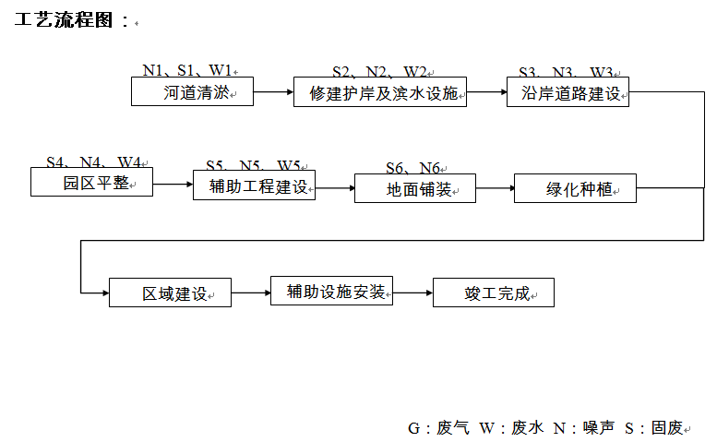
图1 施工期工艺流程及产污环节分析图
固废、污水、噪声
游客

图2 运营期产污环节分析图

主要污染工序：
施工期：
1、扬尘：
在施工过程中要平整土地，渠底清淤以及护岸建设。施工现场扬尘尤其是在风力较大和干燥气候条件下较为严重。施工扬尘主要产生在以下环节：
①施工过程中产生的扬尘。
②运输、装卸过程中的扬尘。
2、废水：
生产废水主要来源于砂浆加工、冲洗车辆、施工人员生活污水。
3、固废：
主要是施工产生的弃土、弃渣、建筑垃圾、淤泥等工程垃圾和排放的生活垃圾。
4、噪声：
工程使用的机械主要有铲土机、搅拌机、挖土机和运输车辆，这些施工机械运行时在距离声源1m处噪声为70～100dB(A)。
运营期：
本项目运营期不产生大气污染物。
运营期游客产生的生活污水主要为盥洗水、冲厕用水。
运营期游客在公园游玩过程中会产生少量垃圾，公园沿道路两侧设置垃圾桶，定期交环卫部门处理。
运营期噪声主要来源于游客游览过程产生的社会噪声。

项目主要污染物产生及预计排放情况
内容  类型 | 排放源  （编号） |  | 污染物  名称 | 处理前产生浓度及  产生量（单位） |  | 排放浓度及排放量（单位）
内容  类型 |  |  | 污染物  名称 | 浓度  mg/m³ | 产生量（t/a） | 浓度mg/m³ | 排放量（t/a）
大  气  污  染  物 | 施工期 | 施工扬尘 | 扬尘 | / | 少量 | / | 少量
大  气  污  染  物 | 施工期 | 汽车尾气 | 无组织废气 | / | 少量 | / | 少量
水  污  染  物 | 运营管理 |  | COD  氨氮  SS | 污水产生量：356.8m³/a  COD：400mg/L  0.143t/a  氨氮：25mg/L  0.009t/a  SS：300mg/L  0.108t/a |  | COD：300mg/L  0.108t/a  氨氮：25mg/L  0.009t/a  SS：150mg/L  0.054t/a
固  体  废  物 | 施工期 | 建筑垃圾 |  | 少量 |  | 由施工单位运指定地点妥善处理
固  体  废  物 | 施工期 | 河底淤泥 |  | 7.84万m³ |  | 送垃圾填埋场
固  体  废  物 | 运营期 | 生活垃圾 |  | 少量
噪声 | 施工期 | 施工期主要噪声为施工机械和运输车辆噪声，噪声级为70-80 dB（A）。 |  |  |  | 昼间：≤55dB（A）  夜间：≤45dB（A）

主要生态影响（不够时可另附页）
1、施工期对生态环境的影响
（1）水土流失
工程施工开始后，工程建设将扰动和损坏原有土壤及植被，表土层和植被的破坏可能使土壤失去固土防冲的能力，从而造成水土流失。此外，施工弃渣为松散的堆积体，如不妥善处理易造成水土流失。
（2）植被的破坏
工程区域受到影响的植物种类均为当地常见种，在该区域分布广泛，而且评价区域主要为河滩低覆盖度草地。项目的建设对植被的影响有限，对本地地带性植物物种数量的影响很小，所以对这些物种在评价区域的分布状况和种群生长影响不大。相反，随着今后本工程的完工，公园景观的建设有利于区域植被生物量的增加。

环境影响分析

施工期环境影响分析：
一、施工期大气环境影响分析
项目施工期大气污染物主要为施工扬尘、施工机械及运输车辆产生的燃油废（尾）气。
1、施工扬尘
施工扬尘主要产生于场地清理平整过程，如遇大风天气，会造成扬尘污染。
施工扬尘浮于空气中的粉尘被人体吸入，不但会引起各种呼吸道疾病，而且粉尘夹带大量的病原菌，传染各种疾病，严重影响施工人员及周围居民的身体健康。此外，扬尘飘落在建筑物和树木枝叶上，将影响景观。据有关资料显示，在施工过程中平整土地等施工扬尘对环境产生的一些不良影响是不可避免的。但可以采取有效的措施减少扬尘的产生。
环评要求施工期建设单位应按要求达到施工现场环境保护五个“百分百”，①.建筑工地围档必须100%全封闭,且达到美观大方，安全实用要求。②.施工现场的主要施工道路必须100%全硬化。③.工地大门内必须安装定型车辆冲洗设备，保证出来的车搜索辆必须100%全冲洗。④.建筑工地砂石、裸露黄土(含地面)必须100%全覆盖。⑤.闲置6个月以上的待建工地必须100%全绿化。
建设单位应当采取以下可行的环保措施减缓施工期大气影响，实现施工现场环境保护五个“百分百”：
①.施工现场主要通道必须进行硬化处理,土层夯实后,面层材料可用混凝土,煤渣或细石。②.材料存放区,大模板存放区等场地必项平整夯实,面层材料可用混凝上、煤渣或细石。③.现场排水畅通,保证施工现场无积水。④.项目工地不得进行土方运输,土方回填等工作。⑤.为防止施工扬尘,施工现场应每天根据现场情况及时进行清扫洒水（雨天及地表结冰的天气除外）；在干燥天气、风速四级以上的天气条件下,应适当增加撒水次数。
除此之外环评要求：（1）配置洒水车，在周边运输路段及施工现场及时进行洒水降尘；（2）及时清运施工废弃物，暂时不能清运的采取覆盖措施，运输土方等易产生尘物质的车辆封盖严密，严禁洒漏；（3）少量弃方运输禁止超载，装高不得超过车厢板，并盖篷布，严禁沿途撒落；（4）风速4级以上易产生扬尘时，建议施工单位应暂停土方开挖，采取覆盖堆料、洒水等措施，有效减少扬尘污染；（5）加强对机械、车辆的维修保养，禁止以柴油为燃料的施工机械超负荷工作，减少烟度和颗粒物排放。
采取上述措施后，施工期产生的扬尘可减少到最低，对环境影响可以接受。
2、燃油废（尾）气
施工区的燃油设备主要是施工机械和运输车辆，其排放的尾气在施工期间对施工作业点和交通道路附近的大气环境会造成一定程度的污染，产生CO、HC、NOx等污染物。运输车辆的废气是沿交通路线沿程排放，施工机械的废气基本是以点源形式排放。
由于施工区空气流通性好，排放废气中的各项污染物能够很快扩散，不会引起局部大气环境质量的恶化，加之废气排放的不连续性和工程施工期较短，排放的废气对区域的环境空气质量影响是较小的。
二、施工期水环境影响分析
施工期的废水来源于开挖裸露表面在雨水冲刷下形成的地表径流以及施工生活污水。对于开挖裸露表面在雨水冲刷下形成的地表径流，施工单位可在场地地势较低处修建简易沉淀池通过沉淀处理后洒水降尘等，不外排；环评要求，施工期产生的废水全部回用，禁止随意排放，严禁排入浊漳河。本项目施工范围在县城范围内，施工人员多为在县城居住或租用附近民房，不设施工营地。采取以上措施后，施工期产生的废水对地表水环境影响甚微。
三、施工期声环境影响分析
项目施工期噪声主要来源于施工机械和运输车辆辐射的噪声。本项目工程量较小，施工周期短，施工机械噪声级低。施工机械噪主要来源于场地平整清理过程中推土机、装载机、拖拉机和各种运输车辆等，其运行噪声值一般在70~95dB(A)之间。距离施工范围最近的村庄为工人村，直线距离约80m。环评要求施工期间高噪声设备设置在施工区域的西侧，如钢筋、木材加工等产噪高的设施布置在厂区的西侧，选用低噪声设备，设备周围设置围挡减少噪声传播。根据公园分区图临近工人村为湖光游览区、湿地生态公园区，工程量小，项目施工过程中产生的噪音对工人村的影响很小
四、施工期固体废物环境影响分析
施工期产生的固体废弃物主要为场地清理平整过程中产生的弃土、河道清淤产生的淤泥等固体废物。本次工程施工区域地势相对平坦，清理平整过程中产生的弃土等固体废物很少，由汽车运往就近建筑垃圾填埋场填埋处置。河道清淤产生的淤泥运垃圾填埋场处理。环评要求施工期产生的固体及时清理，严禁随意堆放，施工场地需临时堆放时，采取相应措施，避免污染浊漳河。
综上所述，采取以上固体废物处置措施后，施工期的固体废物得到及时、妥善的处置，不会对周围环境造成二次污染的影响。
五、施工期生态环境影响分析
1、工程占用土地影响分析
本次项目占地285263m²（约449.25亩），占地类型为河滩荒地。
2、陆生生态环境影响评价
（1）对陆生植物的影响分析
项目施工，破坏了绿化范围内原有的自然植被。经现场踏勘，评价区域内没有成片的林地和高覆盖草地，从植被在评价区域分布格局来看，呈斑块状，较为零散。工程施工区受影响的植被类型主要为河滩草地，未发现保护植物。
工程建设期间的土地清理平整、施工机械、运输车辆的碾压和施工人员活动的破坏将对生物量、分布格局及生物多样性均将造成一定程度的影响。项目区域自然植被主要为河滩低覆盖度草地，工程损毁植被面积较少。在工程结束后，公园绿化工程可弥补工程建设对区域植被的影响。总之，工程建设对区域植被影响是暂时的，总体来讲是有利的。
（2）对陆生动物的影响分析
工程所在区域人类活动频繁，无大型野生兽类及保护动物，经调查访问和沿途观察，项目区域及附近的动物有哺乳类中的鼠类和鸟类中的麻雀、燕子、以及两栖类中的蛙类、爬行类中的蛇类等普通动物，且数量较少。动物都具有一定的迁移能力，在施工活动的干扰下，通常选择受人类活动影响较小的其它区域进行活动。因此项目建设对动物种类多样性和种群数量不会产生大的影响，更不会导致动物多样性降低。

运营期环境影响分析
1、水环境影响分析
项目用水主要是公共设施用水。公共设施用水主要为绿化用水和景观用水。根据山西省用水定额（DB14/T 1049.1-2015）绿化用水按照0.12m³/(m²•a)计，拟建项目绿化面积为134800m²，则年绿化用水量为16176m³，由市政给水管网供应。绿化用水采用环状管网喷灌布置，并设置适量的绿化洒水栓。
项目采用雨污分流，生活污水经化粪池处理后排入市政污水管网，雨水经地表径流汇集后汇入湖内，作为园内水景。
日常运营管理活动中产生的污水主要为盥洗水和冲厕用水。本项目劳动定员为10人，年工作日365天，用水量按40L/人•天计，预计年生活用水量为146m³/a。日常游览活动年预计接待1.5万人次，根据《建筑给水排水设计规范》相关规定，每次用水量按20L计，年用水量为300m³/a。则本项目日常办公生活年用水量为446m³/a。污水产生系数按0.8计，生活污水产生量为356.8m³/a，污水经化粪池处理后，主要污染物浓度：COD：300mg/L、氨氮：25mg/L、SS：150mg/L，均满足《污水排入城镇下水道水质标准》（CJ343—2010），排入城市排水管网，最终进入襄垣县污水处理厂。
襄垣县污水处理厂位于山西省长治市襄垣县古韩镇东北阳村，设计处理能力为日处理污水1.50万立方米，出水水质达到《城镇污水处理厂污染物排放标准》（GB18918-2002）一级A排放标准，根据现场踏勘本项目产生的污水可排入襄垣县污水处理厂。
本项目运营期湖水不外排，不会对浊漳河水质产生影响。雨季等特殊情况少量湖水会由出水闸排入浊漳河，根据收集的浊漳河水质情况，浊漳河水质COD、BOD超标，COD浓度为94.8mg/L、BOD浓度为30.8mg/L，湖水经过湿地系统处理后，类比其它湿地系统，COD去除率约为60%，BOD去除率约为50%，湖水出水水质COD浓度为37.9mg/L、BOD浓度为15.4mg/L，水质会有所改善，湖水排入浊漳河不会影响浊漳河的水环境。
2、固体废物环境影响分析
营运期游客游览过程产生的生活垃圾、废弃物以及花草树木的枯枝落叶，预计年产生量为80t。由工作人员负责收集清理，集中送到垃圾处理场。
3、噪声环境影响分析
拟建项目的噪声源为游客游览过程产生的社会噪声，噪声在60～70dB（A）之间。经距离衰减后项目园界噪声对周围声环境影响较小，可满足《社会生活环境噪声排放标准》（GB22337-2008）中2类标准。
4、景观环境分析
项目建成后总占地285263m²，其中绿地面积134775m²，景观水面87151m²。拟建项目用地现状地势较为平坦，对河道进行清淤，边坡改造及加固，现状河道大部分区域进行生态保留，只在局部节点做场地处理。项目对主要景观节点周边，进行微地形场地塑造，增加场地空间感。
公园设计理念为治水活水，乐水美水。在治理河道、净化水体的过程中，通过水体生态修复处理手法，将五阳湖与周边的关系、与人的关系、与生态的关系、紧密联系起来，打造美丽五阳湖。
项目的建设在整体布局上与周边建筑形成了和谐的景观结构体系，与西北侧东湖公园相呼应，营造出一个舒适、安全、清洁、宁静的城市环境。
5、与规划符合性
襄垣县县城规划范围为：北起古韩镇桃树、石灰窑、栗家岭、西垴头、北底，西至古韩西界、南至漳河、王桥镇东山底及襄垣县界，东至古韩镇东界及王桥镇桥、东山底、南沟、五阳、天仓5个村，北底乡北底、东垴头2个村,具体规划见附图8，根据襄垣县城市总体规划图，本项目用地范围规划为B3娱乐康体设施用地、E1水域、G1公园绿化用地，本项目为公园建设工程，与规划用地性质相符。
6、环境效益分析
项目建设使五阳湖形成清洁的蓄水水面，美化区域环境，提升县城品位，改善人居环境，带动其他相关产业的发展，促进区域经济的整体发展。生态效益方面，该工程的实施，可以增加区域湿地面积，植被绿化面积、居民休闲平台，改善河岸古迹环境，使区域生态环境趋于良性循环。
九、环保投资
本项目总投资为14328.94万元，环保投资为4746万元，占总投资的33%。工程竣工验收一览表见表10。
表10 本项目环保投资一览表
项目 |  |  |  | 内容 | 投资（万元）
水土保持及生态环境保护 |  |  |  | 工程措施（临时排水沟、土地整治等） | 15.0
废气  治理 | 施工期 |  |  | 密闭运输，及时清运，洒水抑尘等 | 1.0
废水  治理 | 施工期 | 施工  废水 |  | 修建1座沉淀池。 | 2
废水  治理 | 运营期 | 生活污水 |  | 化粪池一座，生活污水经化粪池处理后排入市政管网。 | 8
噪声  治理 | 施工期 |  |  | 高噪声设备进行隔声、减振，定期检修和维护机械设备。 | 0.5
固废  处置 | 施工期 |  | 弃土等 | 平整清理场地过程中产生的少量弃土等固体废物运到县城建筑垃圾填埋场。 | 0.5
固废  处置 | 运营期 |  | 生活垃圾等 | 道路两侧设垃圾桶收集。 | 1
生态绿化 |  |  |  | 公园绿化面积134800m²。 | 4718
总计 |  |  |  | / | 4746
十、环保设施竣工验收
本项目建设项目竣工一览表见表11。
表11 项目环保竣工验收一览表
类别 | 项目 | 环保设施 | 处理效果 | 验收标准
废水 | 办公生活用水 | 化粪池1个 | COD：500mg/L  BOD₅：300mg/L  氨氮：—  SS：150mg/L | 《污水排入城镇下水道水质标准》（CJ343—2010）
固废 | 生活垃圾 | 垃圾箱10个 | 送垃圾处理场 | 垃圾妥善处理
生态 | 区域绿地面积增加，丰富了该区域植物种类。水面面积87151m²，绿地面积134800m²；  设置警示牌，禁止丢弃垃圾污染水面，禁止捕捉水生生物。

建设项目拟采取的防治措施及预期治理效果
内容  类型 | 排放源  （编号） |  | 污染物  名称 | 防治措施 | 预期治理效果
大  气  污  染  物 | 施工期 | 施工扬尘 | 扬尘 | 封闭施工现场，定期洒水，大风禁止作业 | 影响很小
大  气  污  染  物 | 施工期 | 汽车尾气 | 无组织废气 | 加强维护。 | 影响很小
水  污  染  物 | 施工期 |  | SS | 加强施工管理。 | 影响很小
水  污  染  物 | 运营期 |  | SS  COD  BOD₅  氨氮 | 经化粪池处理后排入市政管网。 | 影响很小
固  体  废  物 | 施工期 |  | 弃土等 | 运往襄垣县建筑垃圾填埋场 | 均妥善处置，对环境影响较小
固  体  废  物 | 运营期 |  | 垃圾 | 由垃圾筒收集后交环卫部门处理。 | 均妥善处置，对环境影响较小
噪  声 | 施工期 |  | 施工噪声 | 根据项目特点合理安排施工作业时间，选用低噪声设备，加强设备维护。 | 避免噪声扰民
生态保护措施及预期效果：
（1）施工前应作详细计划，合理安排施工计划，平整场地时尽量做到挖填方平衡，对于多余土应合理布置堆放场地，及时清运，严禁土石方下河。避免不必要的水土流失和生态变化。
（2）加强对施工现场的环境管理，以控制工程涉及区的环境污染。对工程涉及区域内的施工人员，应加强宣传、教育，强化其保护环境的意识，文明施工，达到工程建设和环境保护的同步发展。
（3）在施工期将产生一定的水土流失现象，后随着工程的结束和水土保持措施的实施，使得水土流失现象逐步减轻。同时本项目的建成后，沿河两侧进行绿化建设，不但可减少区域内水土流失，同时还能改善沿线的生态环境。

结论与建议

评价结论
1、项目概况
1）项目名称：山西襄矿集团有限公司新建五阳湖公园项目
2）建设单位：山西襄矿集团有限公司
3）建设性质：新建
4）建设期：12个月
5）工程投资：总投资14328.94万元，其中环保投资为4718万元，占总投资的33%。
2、项目选址及规划符合性
本项目位于五阳社区西侧，滨河东路东侧，兴阳路北侧，古韩东街南侧，规划面积为285263m²。本项目用地范围规划为B3娱乐康体设施用地、E1水域、G1公园绿化用地，本项目为公园建设工程，与规划用地性质相符。
3、环境质量状况
收集现状监测资料，本项目所在区域大气环境质量满足《环境空气质量标准》（GB3095-2012）二级标准，区域大气环境质量较好。项目西侧浊漳河COD、BOD、石油类均超标，主要原因是接纳了周边污水所致。项目西、南两侧临近公路，声环境质量一般。
4、对区域环境的影响
1）施工期
（1）环境空气影响评价
施工期扬尘对周围环境有一定影响，本项目加强对施工期运输车辆的管理，采用有效的防尘措施，其影响是有限的，且随着施工的结束而消除。
（2）水环境影响评价
施工期产生的废水主要是砂浆加工废水、施工车辆冲洗废水、施工人员生活污水，经简单沉淀处理后循环使用不外排，施工废水不会对浊漳河水质产生影响。
（3）声环境影响评价
施工过程中，施工噪声会对周围居民产生一定影响，通过加强施工机械的维护保养工作、合理安排施工时间，施工期产生的噪声影响可控制在最低程度。
（4）固体废物
施工期产生的少量弃土、淤泥等固体废物运往襄垣县垃圾填埋场，不会产生二次污染。
（5）生态环境
项目的建设使植被遭到破坏。在施工期将产生一定的水土流失现象，但随着工程的结束和水土保持措施的实施，水土流失现象将逐步减轻。同时项目建设的绿化工程，可弥补工程建设对区域植被的影响。
2）运营期
在运营期，项目对环境的影响以正效益为主。本项目运营期不产生大气污染物，本项目建成后水面范围会增加，水生植物增多，会对区域大气环境质量有所改善。运行期产生的生活废水经化粪池处理后排入市政管网，对水环境影响较小，公园产生的生活垃圾在道路两侧设垃圾桶收集，定期外运垃圾场处理。
5、达标排放
本项目运营期不产生大气污染物，生活污水经化粪池处理后排入市政管网，生活垃圾经垃圾桶收集后外运垃圾场处理。
6、环境效益
项目建设使五阳湖形成清洁的蓄水水面，美化区域环境，提升县城品位，改善人居环境，带动其他相关产业的发展，促进区域经济的整体发展。生态效益方面，该工程的实施，可以增加区域湿地面积，植被绿化面积、居民休闲平台，改善河岸古迹环境，使区域生态环境趋于良性循环。
综上所述，山西襄矿集团有限公司新建五阳湖公园项目，符合国家产业政策和当地发展规划，运营期本项目产生的废水、固废等对区域水环境、生态等影响较小，环境效益显著，从环境保护角度分析，本项目的建设是可行的。
建议：
- 施工期加强环境监理，避免施工期污染地表水体。
- 绿化优先选择本地物种，避免生物入侵。

预审意见：

公章：
经办人： 年 月 日
下一级环境保护行政主管部门审查意见:

公章：
经办人： 年 月 日
审批意见：

公章：
经办人： 年 月 日
注 释
一、本报告表应附以下附图、附件：
附图1 项目地理位置图
附图2 项目四邻关系图
附图3 项目平面布置图
附图4 项目分区图
附图5 区域地表水系图
附图6 本项目与辛安泉域位置关系图
附图7 环境保护目标图
附图8 襄垣县城市规划图
附图9 相关工程施工图
附件1 委托书
附件2 项目备案
附件3 建设用地预审意见
附件4 规划意见
附件5 专家评审意见
二、如果本报告表不能说明项目产生的污染及对环境造成的影响，应进行专项评价。根据建设项目的特点和当地环境牲，应选取下列1-2项进行专项评价。
1、大气环境影响专项评价
2、水环境影响专项评价（包括地表水和地下水）
3、生态影响专项评价
4、声影响专项评价
5、土壤影响专项评价6、固体废弃物影响专项评价
以上专项评价未包括的可另列专项，专项评价按照《环境影响评价技术导则》中的要求进行。

